Hoogtepunten meetings augustus 2013
!! Zie ook het verslag rond PK aflossing.
!! Voor Bornem houden we het wegens de vele prestaties bij een foto-verslag: zeer mooie foto’s op de website van onze huisfotograaf: http://users.telenet.be/eddy.diels/

Vakantiemeerkamp Hamme 24/08/2013
Het slechte weer dat voorspeld werd, bleef nog even uit, maar tijdens het afsluitende loopnummer 600/1000 gingen dan toch de hemelsluizen open…
Bij de benjamins jongens werd Sverre Van Houcke knap derde in de totaalstand van de vierkamp, en dit met een totaal van 1485 punten. Hij werd tweede op de 60 sprint in 9.49. Hij werd zesde op de 600 in 2’13.31. Hij werd tweede tijdens het verspringen met 3.65. Sverre won verder nog het hockeywerpen met een verre worp van 30.82.
Wout Degrande werd bij de benjamins jongens net vierde met een totaal van 1383 punten. Hij werd vijfde op de 60 met een tijd van 10.09. Hij werd vierde op de 600, hij finishte op dit nummer in 2’06.19. Hij won het verspringen met een sprong van 3.67. Wout werd vierde op het hockeywerpen met 25.30.
Tijs Degrande wist bij de pupillen jongens de 17e plaats te behalen met 416 punten. Hij behaalde een tijd van 11.65 op de 60. Hij werd 15e op de 600 in 2’35.63. Bij het verspringen was de beste sprong van Tijs 2.71. Zijn verste worp tijdens het hockeywerpen kwam op 13.84.
Jorben Verhaegen ging mee met de grotere broer en eindigde op de 20e plaats met 43 punten. Hij wist de harten van het publiek te winnen. Op de 60 haalde hij een tijd van 16.67 en op de 600 3’34.60. Hij kon bij het verspringen net de 2.00 springen en werd 19e met het hockeywerpen (10.88).
Remco Hofmans werd bij de pupillen jongens derde met een totaalscore van 1945 punten. Remco werd 7e op de 60 met een tijd van 9.78. Hij moest op de 600 net een concurrent voorlaten en werd dus tweede in een tijd van 3’22.37. Remco kon zijn persoonlijk record bij het hoogspringen sterk verbeteren naar 1.19. Bij het kogelstoten kon hij dan weer 8.08 ver stoten.
Ook Jaro Verhaegen werd 12e met een totale score van 1156 punten. Op de 60 liep hij naar een tijd van 10.57en op de 600 eindigde hij als 11e in 3’56.67. Bij het hoogspringen sprong hij over de lat die op 1.05 lag. Bij het kogelstoten behaalde hij een afstand van 4.74.

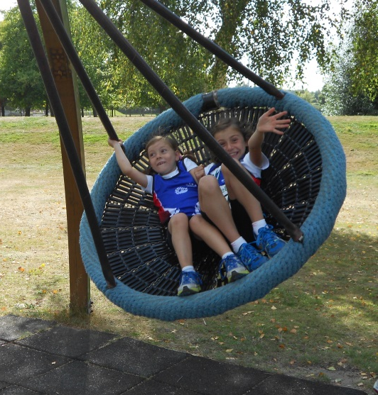
Open Antwerps Criterium Mechelen 31/08/2013
Bij de benjamins dames zagen we vier atleten aan de slag:
- Joke Cuyt kon de 60 lopen in 10.33. Op de 600 haalde ze de zilveren medaille in een tijd van 2’13.59.Bij het verspringen werd ze 7e in 2.96 en bij het kogelstoten met 5.56.
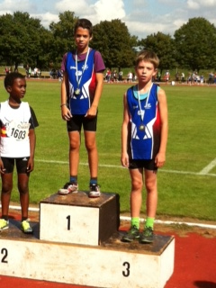
- Jytte Diddes behaalde op de 60 een tijd van 11.50. Zij kon de 600 in een tijd van 2’39.80 lopen
- Hanne Lenaerts eindigde op de 60 in een tijd van 12.62. Ze kon op het verspringen 2.32 ver springen.
- Lize Cuyt liep op de 60 een tijd van 13.43. Tijdens het verspringen was haar verste sprong 1.90 ver. Ze stootte de kogel 2.36 ver.
Bij de benjamins heren zagen we ook drie atleten aan de slag:
- Sverre Van Houcke kon de overwinning op de 60 (9.44) op zijn naam schrijven. Op de 600 werd hij net vierde in een tijd van 2’04.10. Ook bij het kogelstoten kon Sverre de gouden medaille binnenhalen met een stoot van 9.13 en ook op het verspringen met een sprong van 3.77 ver.
- Jorne Diddens kon op de 60 een tijd noteren van 10.21 en op de 600 kon hij lopen naar 2’21.80.
- Yenten Van Den Bossche kon op de 60 finishen in 10.49. Hij liep ook de 600 en dit in 2’23.29. Hij was zeer blij met zijn derde plaats op het kogelstoten en de bijhorende bronzen medaille (7.91).Na wat overtuiging deed hij ook mee aan het verspringen, goed voor een tiende plaats en 3.02.
Bij de miniemen meisjes waren volgende atleten present in Mechelen:
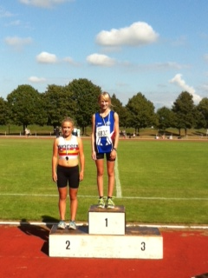
- Lesley Michiels eindigde in 12.09 op de 80 sprint.
- Jana Spiessens liep een tijd van 12.47 op de 80. Jana won ook op de 1000 met een tijd van 3’47.54.
- Lies De Boeck kon op het hoogspringen een sprong van 1.25 noteren, goed voor een zesde plaats.
Bij de miniemen jongens zagen we enkel Branko Spiessens aan het werk. Op de 80 liep hij een tijd van 12.29. Op de 1000 kon hij de bronzen medaille op het podium ophalen met een tijd van 4’04.30.

